Группа: ИУ5-24

Студент: Кучеренко Михаил

**КВ №10.**  Лекционное определение понятия «автоматизированная система обработ-ки информации и управления». Структурная схема АСОИУ и её краткая характеристика.

**Ответ: Лекционное определение**

Автоматизированная система обработки информации и управления – это система обработки информации, составной частью которой является человек или коллектив.

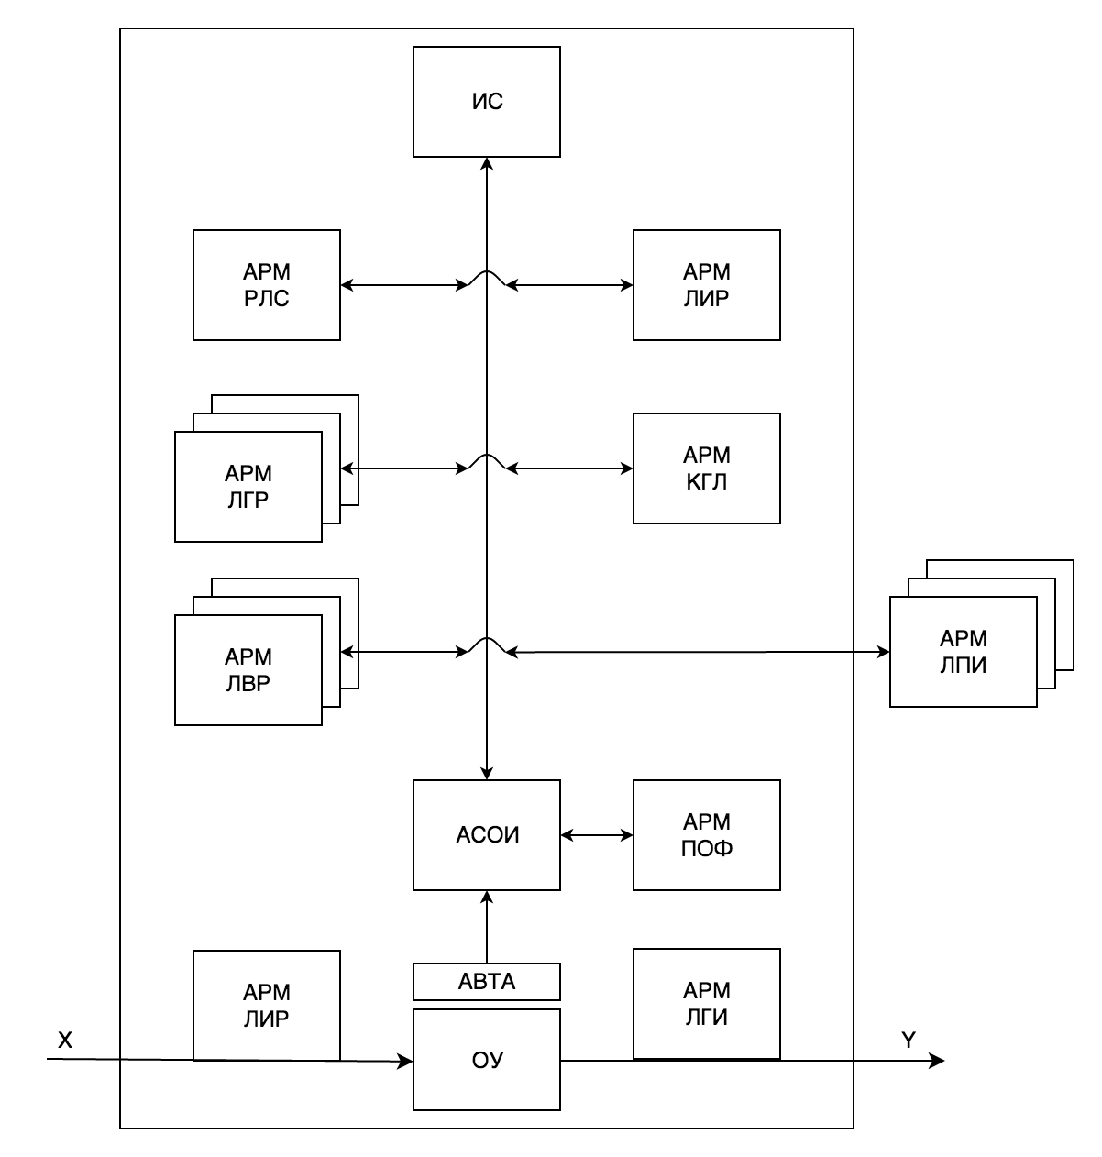

**Альтернативное определение**

Автоматизированная система обработки информации и управления –

совокупность экономико-математических методов, организационных мероприятий, информационных и технических средств, обеспечивающих сбор, передачу, обработку и представление результатов о деятельности какого-либо объекта, предприятия, подразделения.

Структурная схема АСОИУ

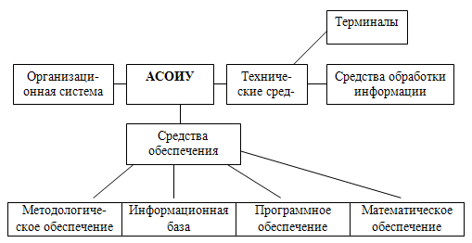

Таким образом, автоматизированная система обработки информации и управления представляет собой сложный комплекс параллельно действующих подсистем, занимающих определенное место в общей цепи управления. Каждая подсистема имеет свою сферу управления с самостоятельными входами и выходами. Результаты решения задач одной подсистемы служат исходными данными или ограничениями для выполнения функций другой подсистемой.

Дата:

Подпись: